Caso encontre erro durante a instalação parecido com esse:

[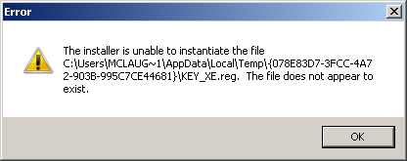](http://blog.mclaughlinsoftware.com/wp-content/uploads/2011/09/OracleXE_11g_Install12_Error.png)

O texto da imagem é esse abaixo para ajudar as pessoas a encontrar a solução.

|  |
| --- |
| The installer is unable to instantiate the file C:\Users\McLAUGH~1\AppData\Local\Temp\  {078E83D7-3FCC-4A72-903B-995C7CE44681}\KEY_XE.reg. The file does not appear to exist. |

O arquivo físico não está faltando, o que não aconteceu foi que o instalador não gravou o valor de Dados da chave do Registro. Você pode adicionar o valor de Dados da chave do registro ausente.

Você pode clicar em OK na caixa de diálogo **Erro** para continuar a instalação. Ele será bem-sucedido, pelo menos para mim no Windows 7 de 64 bits. Em vez de usar abreviações como a entrada do fórum, a chave ausente é encontrada aqui no Registro do Windows:

|  |
| --- |
| - HKEY_CLASSES_ROOT\Installer\Products\266B7A503A089BE4EAD1986A429434C1\SourceList\Media |

O print a seguir mostra que o valor de dados da chave não foi preenchido pelo MSI (Microsoft Software Installer); os argumentos permanecem para que um script seja preenchido:

[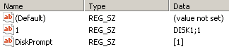](http://blog.mclaughlinsoftware.com/wp-content/uploads/2011/09/OracleXE_11g_Install12_Error_Debug4.png)

Você precisa adicionar o valor da mensagem na caixa de diálogo **Erro** como Valor dos dados da entrada **1**, como mostra o print abaixo:

[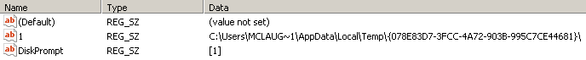](http://blog.mclaughlinsoftware.com/wp-content/uploads/2011/09/OracleXE_11g_Install12_Error_Debug4Fix.png)

Como acredito que as únicas coisas que devem mudar são o nome do host do administrador e o valor da chave (digite o que aparece na sua caixa de diálogo), eis o texto que você precisará inserir (parecido):

|  |
| --- |
| C:\Users\hostname\AppData\Local\Temp\{078E83D7-3FCC-4A72-903B-995C7CE44681}\ |

Funcionou para mim e espero que o mesmo se aplique a você.